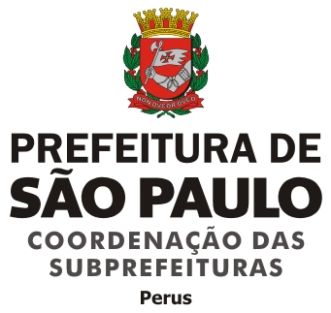

ATA DA REUNIÃO ORDINÁRIA DO CONSELHO REGIONAL DE MEIO AMBIENTE, DESENVOLVIMENTO SUSTENTÁVEL E CULTURA DE PAZ-CADES PERUS, REALIZADA EM 11/01/2017.

Aos onze dias do mês de janeiro de 2017, às 19 horas, na Prefeitura Regional Perus, situada à Rua Ylidio Figueiredo, 349 no Auditório, foi realizada reunião Extraordinária do Conselho do Cades, na qual compareceram, os seguintes Conselheiros: Danielle Daiana se Santana, Roberto Kirst, Aparecida Eva Kirst, Sueli Aparecida Kirst, Aparecida Eva Kirst, Eliana Cruz Soares Kirst, Valdir de Sousa, José Carlos Martins Secall, Danielle Daiana de Santana, Vitor Kirst, Roberto Kirst, Eduardo Kirst. Conselheiros ausentes com justificativas: Paulo Jan Camargo e Werner Kirst. Conselheiro ausente sem justificativa: Luiz Humberto Camargo dos Santos. Estiveram presentes à reunião além dos já citados, o Senhor Luis Moura da PR-PR, coordenando os trabalhos, Irineia M. dos Santos, Eloísa de Jesus Santos, Sr. Miguel da PR-PR e o Sr. Eduardo Rosmaninho, Prefeito Regional de Perus. Os membros foram convocados com antecedência para realização desta assembléia, por meio de correio eletrônico desta Prefeitura Regional, para a apresentação do Prefeito Regional. Após a apresentação do Prefeito Regional Sr. Eduardo Rosmaninho e dos Conselheiros, os mesmos apresentaram algumas prioridades, como: Enchentes em Perus, limpeza do córrego, piscinões, IPTU e INCRA de algumas áreas, licença de funcionamento entre outros. Em seguida o Prefeito Regional informou que estava disposto a ouvir e trabalhar juntos e que iria procurar junto aos secretários soluções para as demandas. Disse que dia doze de janeiro o Sr. Gilberto Natalino, Secretário do Verde e Meio Ambiente estará visitando o Parque Anhanguera. Nada mais havendo a declarar, eu Danielle Daiana de Santana, redigi esta ATA que vai por mim e pelo Presidente assinada.

Danielle Daiana de Santana Eduardo Cerveira Rosmaninho
Secretária Presidente

